OBJEDNÁVKA č. 2021/510

PANTER, spol. s r.o.
Na Markvartce 899/14
160 00 Praha 6
Obch.rejstř.MOS v Praze odd.C/12310
IČO : 45809003 DIČ : CZ45809003

Objednáváme u Vás:
Bezdrátový systém 4 ks mikroportů + 1 ks hand-mic pro účely ozvučení moderátorů, zpěváků atp., a to pro užití v interiéru i exteriéru s velkým dosahem (i pro velké symfonické sály) – dle bližší telefonické a emailové komunikace).

Maximální cena bez DPH: 200.000 Kč

Termín zhotovení nebo plnění: 30. 12. 2021

NA VYSTAVENOU FAKTURU UVÁDĚJTE VŽDY ČÍSLO NAŠÍ OBJEDNÁVKY.

POŽADUJEME POTVRZENÝ DODACÍ LIST NEBO PŘEDÁVACÍ PROTOKOL.

vystavil:
xxxxxxxxxxxxx
t: +xxxxxxxxxxxx
e: xxxxxxxxxxxxx
Datum vytvoření: 8. 12. 2021

předběžná řídící kontrola: schválil správce rozpočtu:
xxxxxxxxxx xxxxxxxxxxxxxxxxxxx
xxxxxxxxxxxxxx xxxxxxxxxxxxxxxx
t: +xxxxxxxxxxxx t: xxxxxxxxxxxxxxx
e: xxxxxxxxxxxxx e: xxxxxxxxxxx
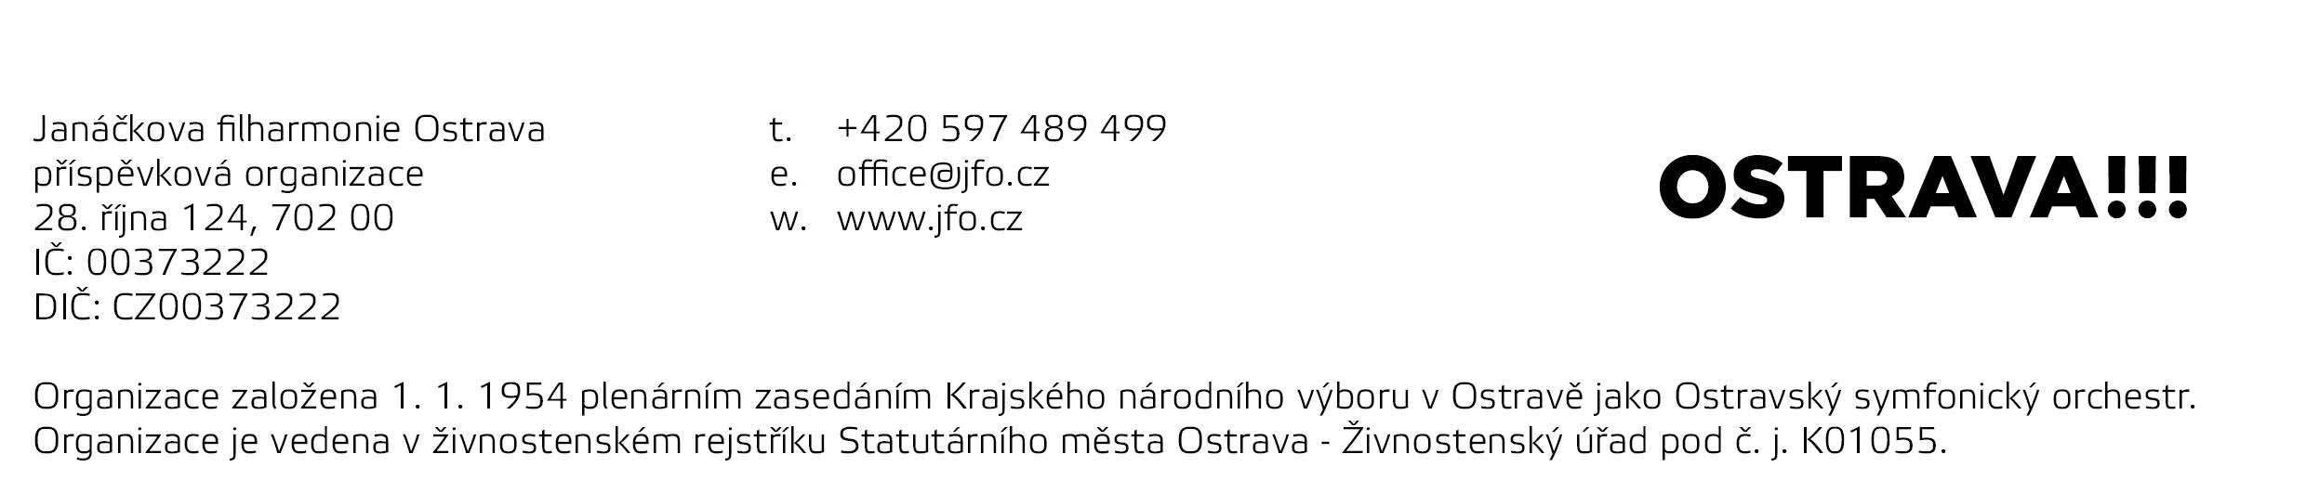
8. 12. 2021 8. 12. 2021

